財團法人罕見疾病基金會
97年度中區罕見疾病志工培訓簡章

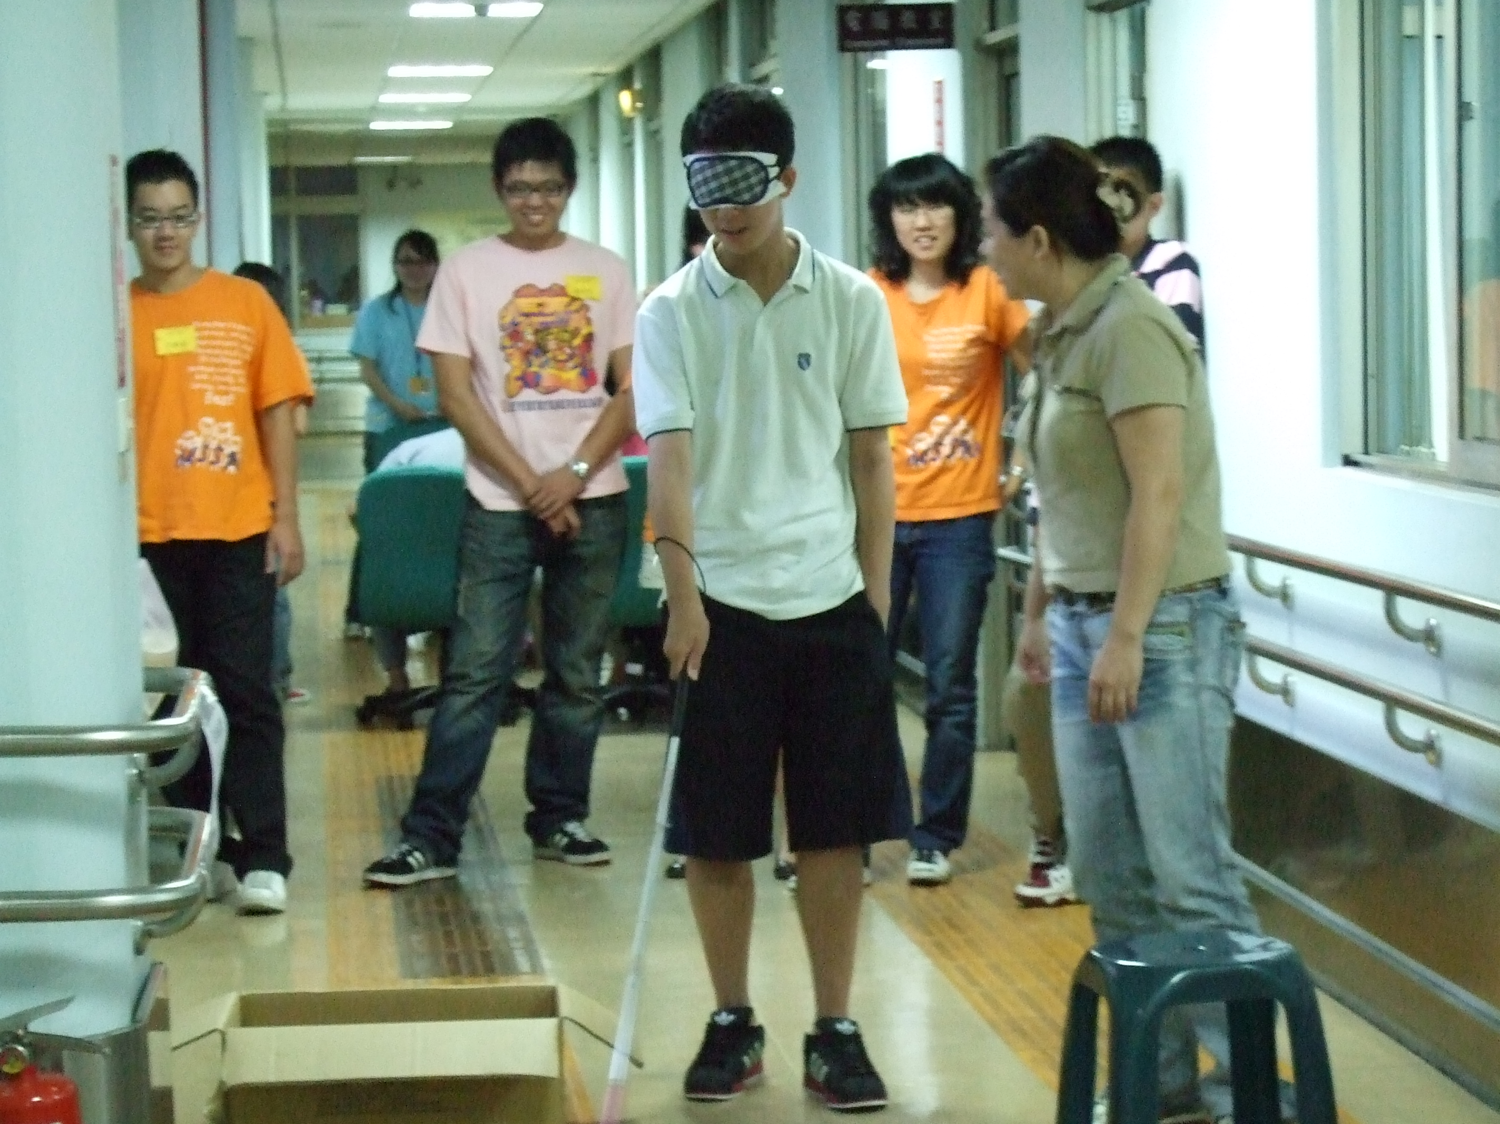

您有滿腔熱忱卻不知如何發揮嗎？
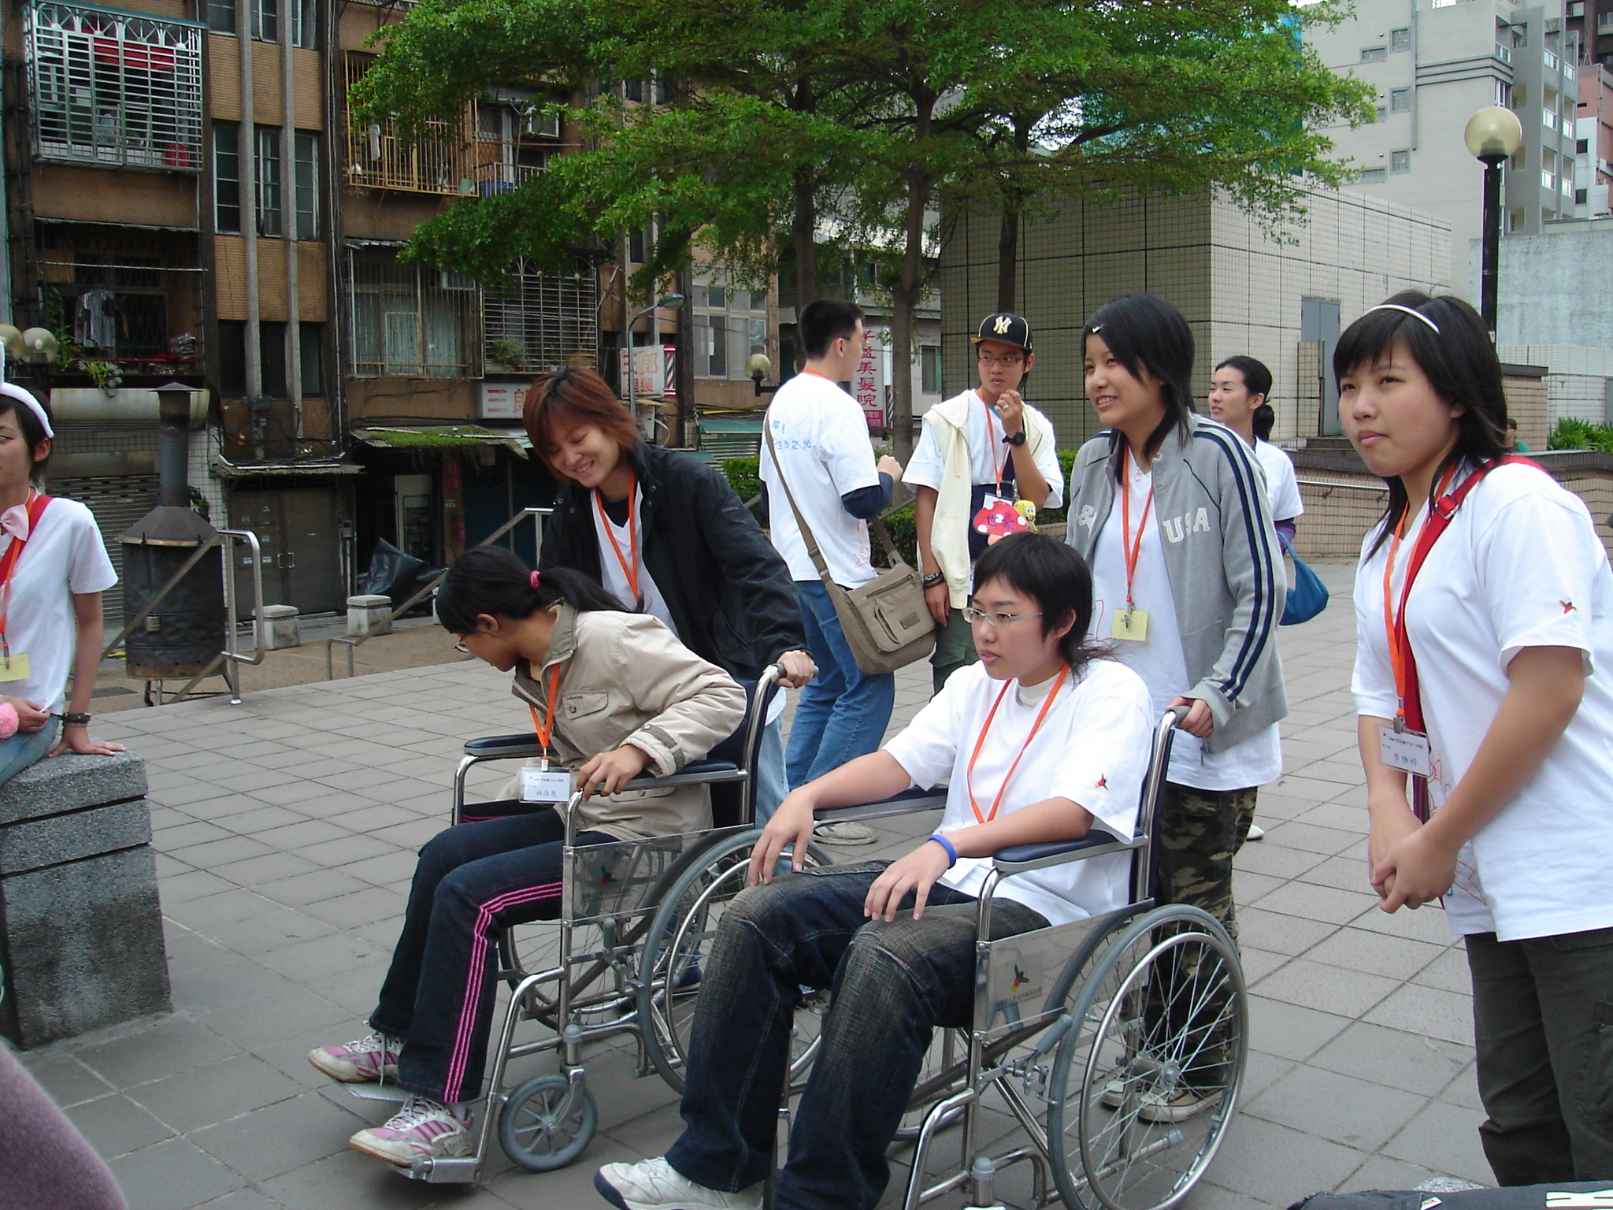
您想體驗助人為快樂之本的精神嗎？
歡迎您來加入我們的志工行列！

本會中部辦事處為落實罕病病友之直接服務，需要更多熱心的志工參與。只要您懷抱著一顆助人的心，都歡迎您來參加！

◎主辦單位：財團法人罕見疾病基金會
◎活動時間：97年9月20日（星期六）am8:30~pm5:00
◎活動地點：台中市愛心家園(台中市南區東興路一段450號)B1大禮堂
◎報名方式：請利用所附之報名表填妥後傳真至(04)2236-9853或
e-mail:ps11@tfrd.org.tw報名，並來電確認是否完成報名。
◎報名期限：即日起至9月12日止
◎聯絡窗口：(04)2236-3595轉15洽本會中部辦事處吳宛芝社工員

【志工培訓課程表】：

時間 | 主題 | 內容
08:30-09:00 | 學員報到 | 報到
09:00-09:30 | 相見歡 | 團體動力遊戲，互相介紹
09:30-09:50 | 認識本會 | 基金會發展脈絡與服務現況
09:50-10:30 | 罕見疾病醫療工作坊 | 罕見疾病醫療概念介紹
10:30-10:50 | 建立種子使命 | 志工制度說明
10:50-11:20 | 罕見疾病服務工作坊I | 服務身心障礙者之基本知能
11:20-11:50 | 服務的感動與體驗 | 病友接受服務之心情分享
11:50-13:00 | 午餐 | 各組自由活動
13:00-13:50 | 肢障者的倚靠 | 肢障者輔具使用及協助移位
13:50-15:40 | 無障礙服務體驗 | 身心障礙生活體驗&競賽
15:40-16:10 | 罕見疾病服務工作坊II | 服務模擬與訓練－短劇實作體驗
16:10-17:00 | 薪火相傳 | 志工服務內容介紹  志工經驗交流  服務之志願及分派

財團法人罕見疾病基金會
97年度中區罕見疾病志工培訓報名表
姓 名： | 性別：□男 □女 | 生日： 年 月 日
住家電話： | 手機： | 飲食：□葷 □素
身分証字號： (辦理保險用)
電子信箱： | 身分別：□病友家屬□病友□一般民眾
通訊地址：

在學狀況：□ 畢業 □在學
畢業/就讀學校：□研究所□大專□高中職□國初中□小學 (校系所： )
就業狀況：□未就業 □就業中，服務單位：
職稱：

報名表填妥後請傳真至04-2236-9853或e-mail至ps11@tfrd.org.tw報名

財團法人罕見疾病基金會
97年度中區罕見疾病志工培訓報名表
姓 名： | 性別：□男 □女 | 生日： 年 月 日
住家電話： | 手機： | 飲食：□葷 □素
電子信箱： | 身分別：□病友家屬□病友□一般民眾
身分証字號： (辦理保險用)
通訊地址：

在學狀況：□ 畢業 □在學
畢業/就讀學校：□研究所□大專□高中職□國初中□小學 (校系所： )
就業狀況：□未就業 □就業中，服務單位：
職稱：

報名表填妥後請傳真至04-2236-9853或e-mail至ps11@tfrd.org.tw報名

